ПЛАТЬЯ ДЛЯ МАДАМ ДЕКУПАЖ

Цели: Продолжать знакомить с техникой декупаж, совершенствовать технику наклеивания. Закреплять навыки вырезывания из салфетки. Украшать дополнительными элементами. Повторить правила работы с ножницами. Развивать творческое мышление, воображение, фантазию, самостоятельность, мелкую моторику пальцев. Воспитывать аккуратность, терпеливость, усидчивость. Воспитывать уважение к результатам труда.

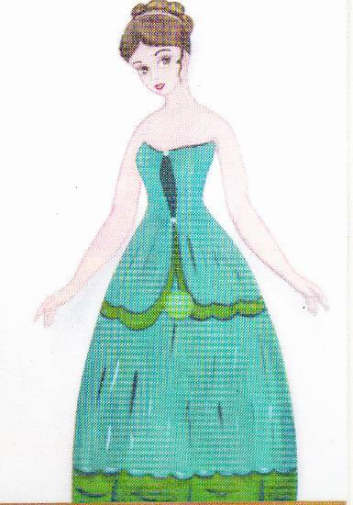
Материал: Салфетки, клей ПВА, ножницы, кисти для клея, готовые аксессуары(кружево, фантики, тесьма, подарочные бантики, бусины, камешки, брошки, бисер, стеклярус, кусочки органзы и тюля, перышки), бумажные куклы, шаблоны платьев.

Ход занятия:

«Я рубашку сшила мишке,
Я сошью ему штанишки,
Надо к ним карман пришить,
И платочек положить».

П. Помните такое стихотворение, девочка мишке сшила наряд? Куда можно в таком наряде пойти?
Ответы детей.
П. А на праздник можно? Почему? В каком наряде ходят на праздник или на бал?
Наша мадам Декупаж собралась на бал. Стала примерять свои наряды, но они ей не понравились, потому что слишком простые, не праздничные. А ей так хочется выглядеть лучше всех, чтоб, когда ее увидели, все так и ахнули от восхищения. Купить новое платье, нет денег. Сшить не успеет.
Вот она и принесла нам свои старые платья, чтоб мы ей помогли украсить их. Сможем ей помочь? Как? Чем можно дополнить платья?
Ответы детей.(карманы, пуговицы, узор, воланы, кружева и т.д.)
Можно сделать пуговицы. Маленький кусочек оторвем от салфетки, двумя пальцами скатаем в шарик, вот и получилась пуговица.
Как сделать воланы или рюшки: отрезаем длинную полоску, сгибаем гармошкой и только один край приклеиваем по низу платья. Таким же образом можно сделать и на рукавах. Платья можно дополнить готовыми дополнительными аксессуарами (бантиками, камнями, бусинками, брошками и т.д.), кружево можно вырезать из конфетных фантиков или приклеить настоящее.
Теперь за дело, готовьте все необходимое и украшайте.
Дети самостоятельно выбирают себе салфетки с рисунком и придумывают свой фасон платья.
В конце мадам Декупаж примеряет и демонстрирует свою одежду. Выбирает себе наряд, в котором пойдет на бал. Говорит о каждом платье, куда будет надето. Всех благодарит за помощь.

